MANUAL DE INSTALACIÓN

Ejecutar el instalador de la aplicación, para ello ejecutamos el archivo: Setup.exe
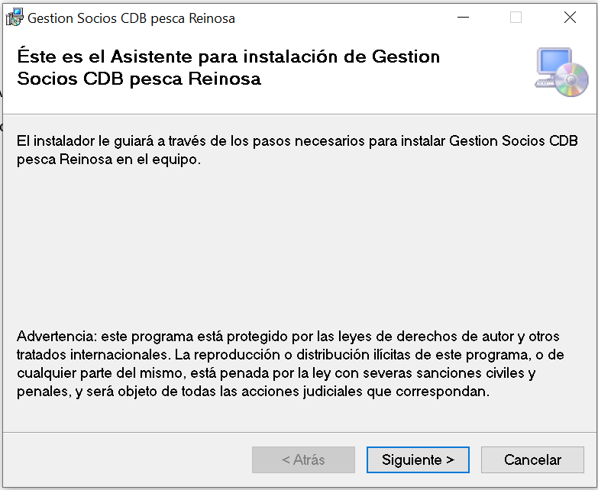
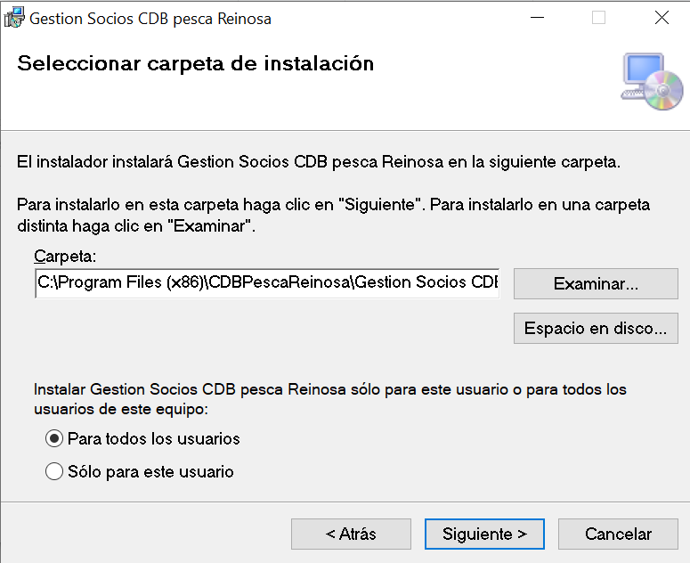
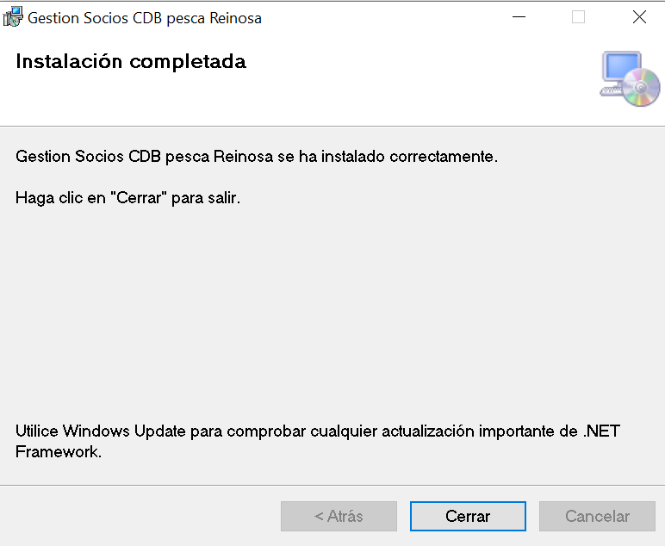
CONFIGURACIÓN DE LA CARPETA DE RECURSOS DE LA APLICACIÓN:
Una vez instalada la aplicación en el equipo destino, deberemos ir a la carpeta de la aplicación para configurar algunos parámetros para personalizar la aplicación de acuerdo al tipo de base de datos utilizada y configurar la carpeta donde se han copiado los recursos de la aplicación.
Para ello vamos a la ruta elegida para la instalación de la aplicación (la ruta por defecto es: C:\Program Files (x86)\CDBPescaReinosa\Gestion Socios CDB pesca Reinosa )
A continuación editamos el archivo: Club_Deportivo.exe.config
Configuramos la carpeta donde se encuentran los recursos de la aplicación (imágenes, archivos de texto, …) una vez instalada. Para ello establecemos el valor en:
Resources
(se puede usar ruta relativa como en ese caso o la ruta absoluta)
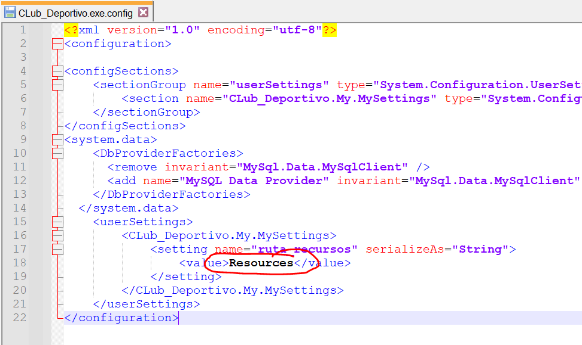

CONFIGURACIÓN DE LA BASE DE DATOS:
En el caso de que la base de datos sea una hoja Excel, deberemos configurar los siguientes parámetros:
- Conexión ODBC: Deberemos crear una conexión ODBC de 32 bits con el Libro Excel. Para ello deberemos abrir en el sistema operativo: ODBC Data Sources (32 bits) y crear una nueva conexión ODBC (DSN de usuario): Agregar→Driver de Microsoft excel (*.xls)→

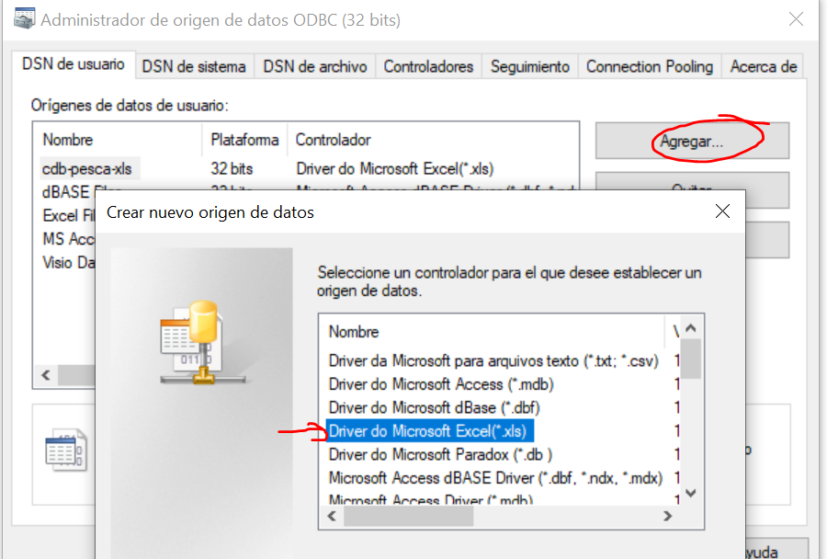
Ponemos un nombre al conector y seleccionamos el libro Excel en el que se encuentran los datos:
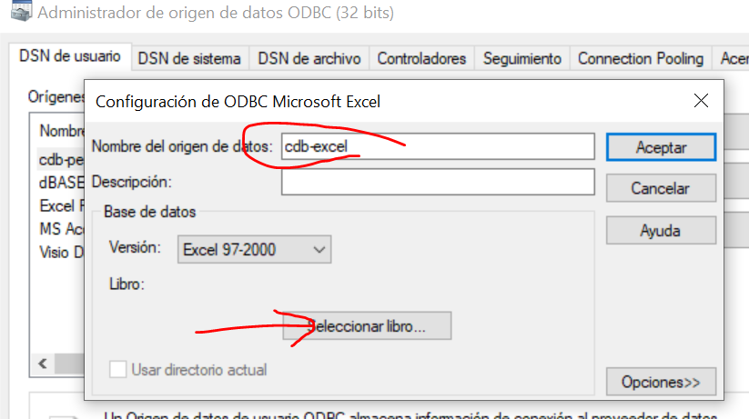

Ya tenemos creado el conector:
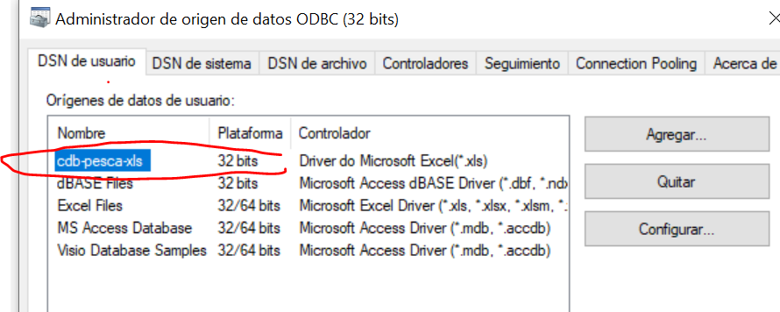
A continuación deberemos abrir el archivo: configuración.txt que se encuentra en la carpeta: Resources de la aplicación y configurar los siguientes datos: archivo del libro Excel que contiene los datos, nombre del DSN de la conexión ODBC creada anteriormente, y los nombres de las hojas Excel que están dentro del archivo Excel que tienen la tabla de socios y la tabla de datos de la base de datos de socios.
